Τ.Ε.Ι. ΘΕΣΣΑΛΙΑΣ
ΓΡΑΦΕΙΟ ΦΥΣΙΚΗΣ ΑΓΩΓΗΣ
ΕΚΠΑΙΔΕΥΤΙΚΟ ΕΤΟΣ 2015-2016
ΑΝΑΚΟΙΝΩΣΗ
ΠΟΛΕΜΙΚΕΣ ΤΕΧΝΕΣ

JU JUTSU - Ζίου Ζίτσου (ΑΥΤΟΑΜΥΝΑ)

Το Γραφείο Φυσικής Αγωγής του ΤΕΙ/ Θεσσαλίας στα πλαίσια των αθλητικών δραστηριοτήτων διεξάγει για το εαρινό εξάμηνο μαθήματα Ζίου Ζίτσου (αυτοάμυνας) στο χώρο του παλιού γυμναστηρίου (αίθουσα πολεμικών τεχνών). Οι μέρες διεξαγωγής:
Ζίου Ζίτσου | ΗΜΕΡΕΣ | ΤΡΙΤΗ | ΠΕΜΠΤΗ | ΠΑΡΑΣΚΕΥΗ
 | ΩΡΕΣ | 14:00-15:00 | 12:00-13:00 | 13:00-14:00

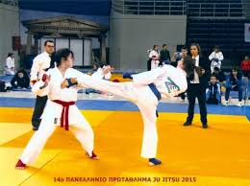 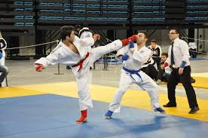 Τα μαθήματα θα ξεκινήσουν αύριο Τρίτη στις 29/03/2016 και ώρα 14:00.

Οι φοιτητές που επιθυμούν να συμμετάσχουν να δηλώσουν στο Γραφείο Φυσικής Αγωγής από 10:00 εως14:00 ή στο Email: boutlas@teilar.gr ή στο τηλέφωνο:2410684347 ή στο κιν. 6947521370 (Γιώργος Μπούτλας).
Υπεύθυνη: Ανδρονίκη Πίτσελλου

